KD-122NB独立式光电感烟火灾探测报警器
说明书
一、简介
KD-122NB独立式光电感烟火灾探测报警器——是一种低功耗数字式光电感应火灾探测报警器。内部由精密的模拟电路、数字电路组成，使探测器工作更加稳定可靠。本系列产品体积小，内置大容量长寿命电池，设计使用寿命可达10年。

二、特点
- 光电式烟雾探测；
- 工作稳定减少误报；
- 精密模拟和数字电路组成；
- 低功耗；
- 体积小；
- 内置通讯模块
- 使用寿命10年；

三、技术参数
技术参数 | 烟雾探测
技术参数 | 电压 | DC3V（内置CP605050）
技术参数 | 低电量检测 | 2.2V
技术参数 | 电流 | 报警电流 | 静态电流
技术参数 | 电流 | ≤600mA | ≤45uA
技术参数 | 状态/显示 | 正常本地烟雾探测 | 约344S LED(红)闪一次，无报警音
技术参数 | 状态/显示 | 本地有烟雾或按键测试 | LED(红)闪，连续报警
技术参数 | 状态/显示 | 正常工作模式下长按下自检按键静音开启 | LED（红色）每9秒闪一次，持续时间1.2分钟
技术参数 | 状态/显示 | 报警记忆 | LED(绿)指示，LED闪3 次约43秒重复一次，24 小时之后停止。发生过烟雾报警之后第一次按下自检键，探测器以特殊报警模式提示。
技术参数 | 状态/显示 | 寿命结束 | 通电工作10 年之后，有声警告，蜂鸣器约43秒蜂鸣3次。
技术参数 | 状态/显示 | 低电压检测 | LED(红)344S闪一次，约43秒“滴”声警告
技术参数 | 报警响度 | ≥85dB/3m
技术参数 | 工作温度 | -10℃~+50℃
技术参数 | 环境湿度 | ≤95%RH（无凝露）
 | 内置通讯模块 | NB_iot

四、外观及尺寸（图1）

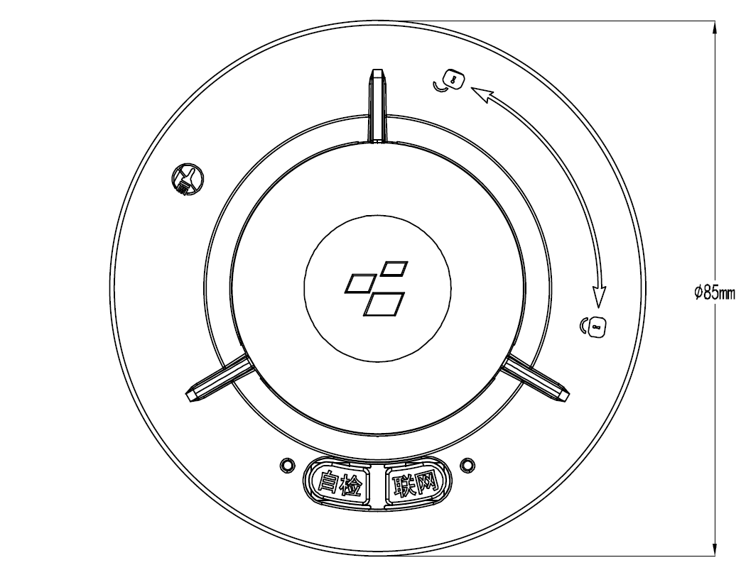

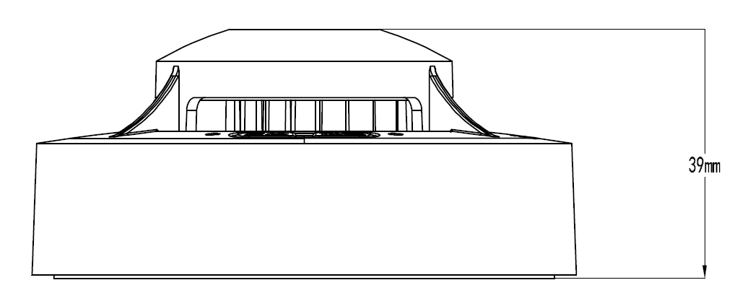

KD-122NB

五、安装
1、功能示意图（图2）
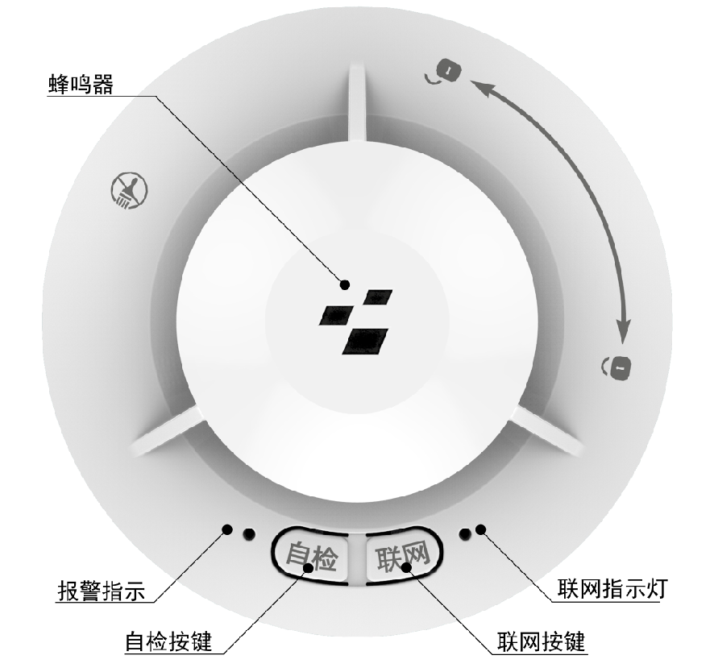

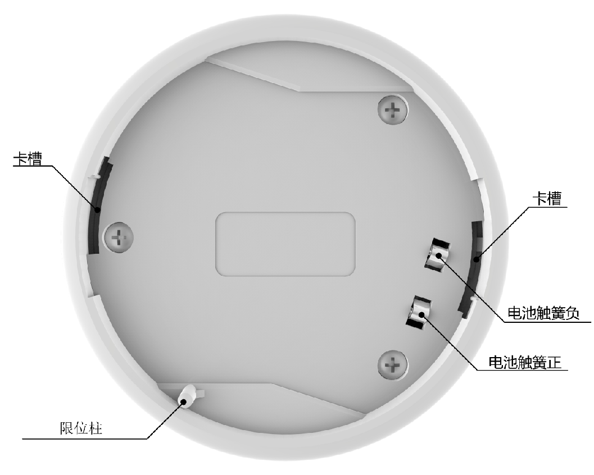

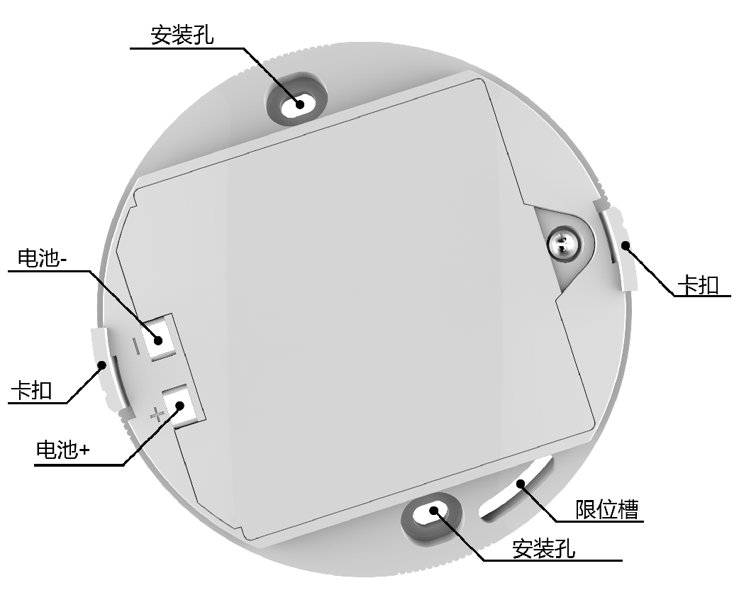

图2
2、安装
a、使用产品随配附件中的螺丝穿过“安装孔”将“安装板”固定于天花板上。
b、将安装板的“固定卡扣”插入报警器的“固定卡槽”，同时“限位柱”对准“限位槽”内顺时针旋转到底。（如图4）
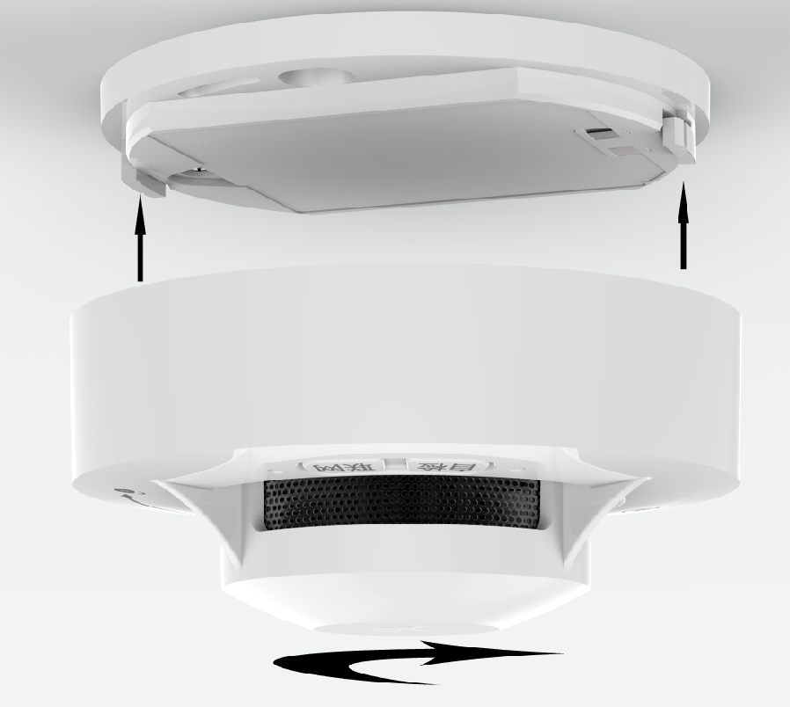

图4
注：如安装板插入固定卡槽内无法旋转，请检查“限位柱”是否与“限位槽”对准。
4、安装区位选择与避免安装位置
a、安装区位选择
- 每个房间内至少安装一个火灾探测报警器。
- 在宽度小于3m的通道内安装火灾探测报警器，宜居中安装，且每隔12米安装一个。
- 火灾探测报警器的安装距离荧光灯、霓虹灯等须大于1.5米（有电子干扰的风险）。
- 火灾探测报警器的安装距离浴室须大于3米。
- 火灾探测报警器的安装距离厨房或火炉须大于6米。
- 火灾探测报警器的安装距离灯具须大于30厘米。
- 火灾探测报警器宜居中布置，如果不可能，安装时距离墙壁至少大于1米。
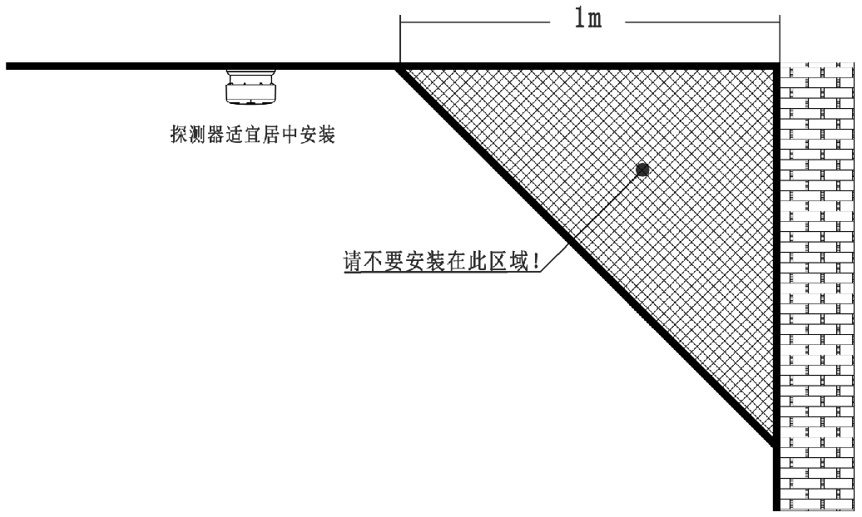

- 房间天花板为倾斜或凹陷时，安装火灾探测报警器距离最高点须大于90厘米（有水汽等粒子进入探测器的风险）。
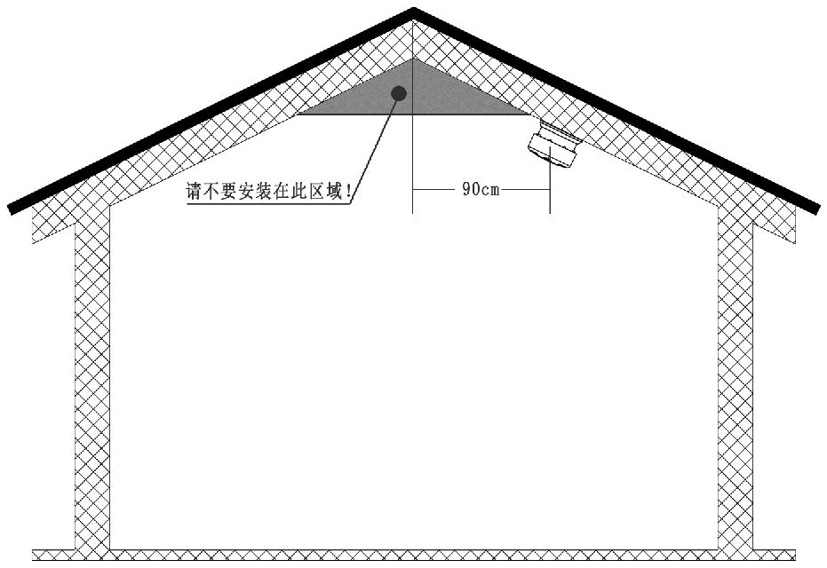

b、避免安装的位置
- 避免在车库安装因为尾气可能引起火灾探测器报警。
- 避免在散热器、风扇、空调等气流流通的附近安装。
- 避免在灰尘较多的地方安装，防护网只能阻挡部分昆虫或灰尘。
- 避免在0℃-40℃范围之外的区域安装。
- 避免安装在潮湿、多尘、浴室、厨房、等地方。
六、功能
工作模式
- 按键测试报警
当按下“自检”按钮火灾探测报警器进入测试报警模式，报警器将发出大于86dB 的蜂鸣声，“报警指示灯”将闪烁（红色）。
- 正常工作模式
在待机状态下火灾探测报警器每10s检测一次，“报警指示灯” 每344s（约6 min）闪烁一次，表明为正常工作模式，当火灾探测报警器探测到一定浓度的烟雾时将发出报警声，同时“报警指示灯（红色）”连续闪烁，直到烟雾散去为止。
- 静音模式
当火灾探测报警器在正常工作状态下，任何时候按下“自检”按键约0.5秒，火灾探测报警器将进入静音模式，持续1.2分钟后自动恢复到正常工作模式。
- 低压报警
当电池电压过低时火灾探测报警器将发出短促“嘟”的报警声，每43S提醒用户一次，直至电池电压满足火灾探测报警器的工作电压。
- 历史报警
当火灾探测报警器的“报警指示灯”（绿色）每43S连续闪烁3次，表明火灾探测报警器曾经发生过报警，请检查火灾探测报警器探测区域内是否有火灾隐患，此提示将在24小时后退出。
- 光电仓退化报警
由于火灾探测报警器工作环境和时间的因素，会造成火灾探测报警器内部光电仓逐渐退化，当火灾探测报警器每隔43S发出连续3次短促的报警声时此时火灾探测报警器寿命结束应更换新的火灾探测报警器。

NB_iot功能
本机可以通过内置NB_iot模块将设备报警信息发送给互联监控网平台以及手机应用程序，可以使用户能够及时的得知报警信息。
使用本设备前需安装手机端应用程序，可以进入本公司网站www.kingdun.net.cn下载应用程序并安装、用户注册和添加设备。
一、注册和添加设备
1、开启“金盾安保” 2、点击“立即体验”

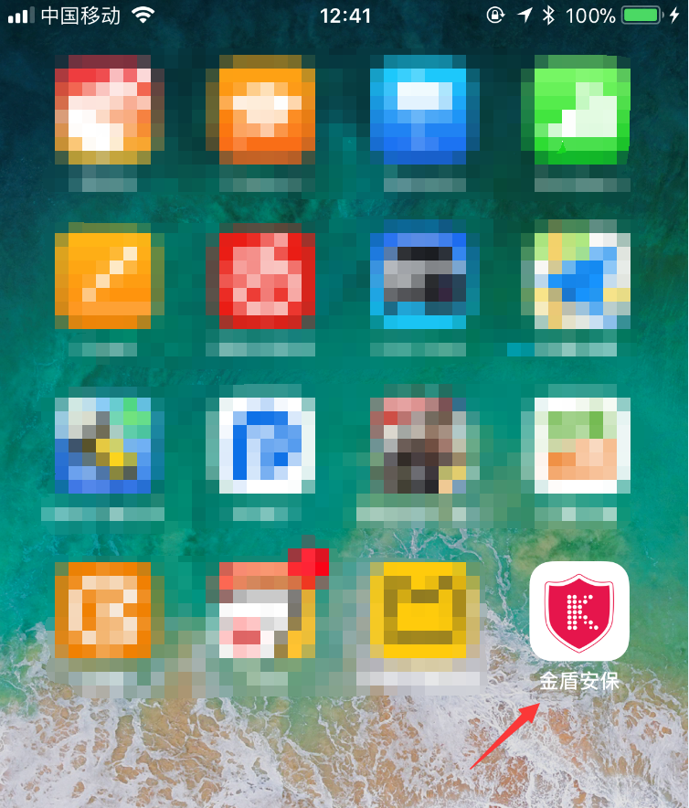

3、用户注册
第一次使用需要对用户进行注册，点击“注册”图标系统进入注册页面后按照提示进行注册，完成后返回登录页面输入“用户名”及“密码”点击“登录”应用程序将进入主界面。
提示1：如果希望下次登录不需要再次输“入用户名”和“密码”请点击“记住密码”，
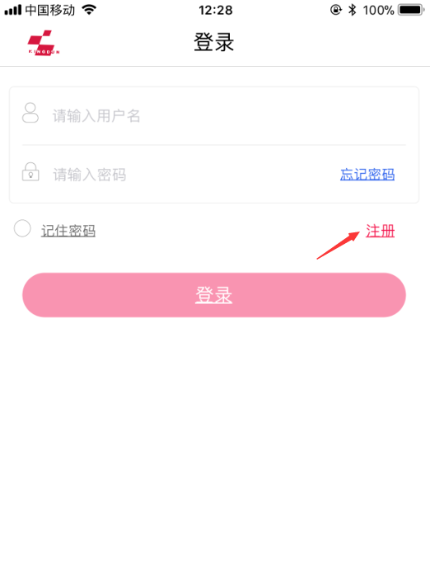
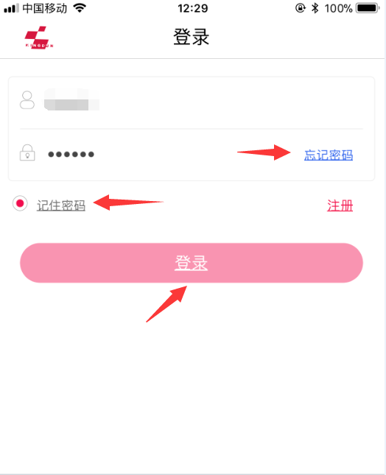

4、添加设备
点击图示右上角“添加设备”图标系统将进入添加设备页面，点击右上角扫描图标将手机相机对准设备上的二维码进行扫描二维码，扫描完成后输入栏中将出现序列号，点击“添加设备”系统将进入设备信息填写页面，完成相关信息输入后点击“确定”图标完成设备的添加。
如需添加其他设备请按同样的操作步骤即可。
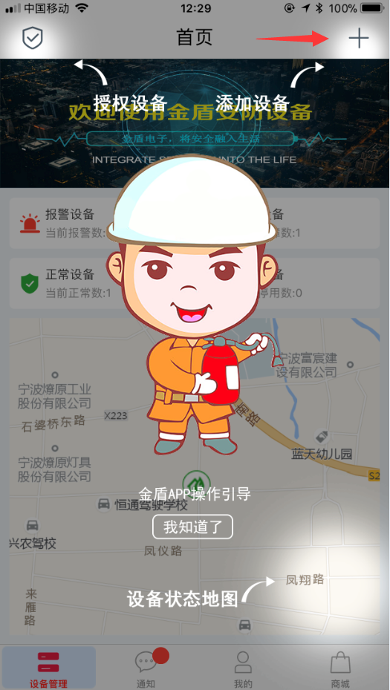
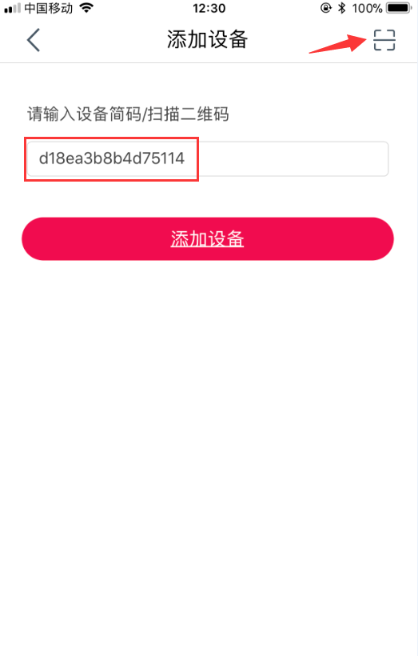

点击“添加设备”图标 点击扫描图标
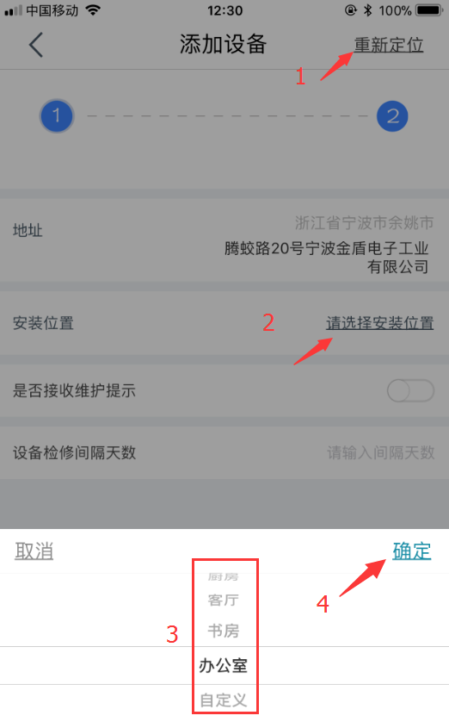
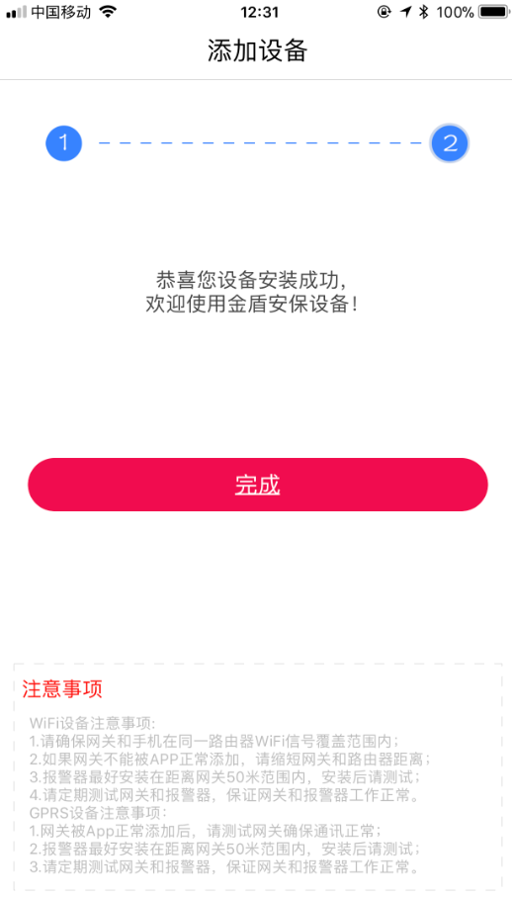

填入设备相关信息 设备添加完成
提示2：该应用程序需要用到手机的相机、定位、后台运行等功能，如果出现提示请按照您的需求选择，我们建议对该应用程序给予需要的权限，否则在某些状况下，手机无法收到平台推送的信息。

- 维护与故障
- 请每周对火灾探测报警器进行一次按键测试。
- 为了让您的火灾探测报警器有良好的状态工作，请每周用清洁的干布对火灾探测报警器开口处进行清洁（不能用水、清洁剂、洗涤剂等液体对其清洗，防止异物落入火灾探测报警器内）。
- 如果火灾探测报警器不工作请不要自行拆卸，因寻求专业人员的服务。
- 废弃须知
1、包装物由可再生的物质组成,请尽可能循环使用；
2、由于该产品为内置不可拆卸电池，不能和一般的家庭垃圾一起被废弃。

